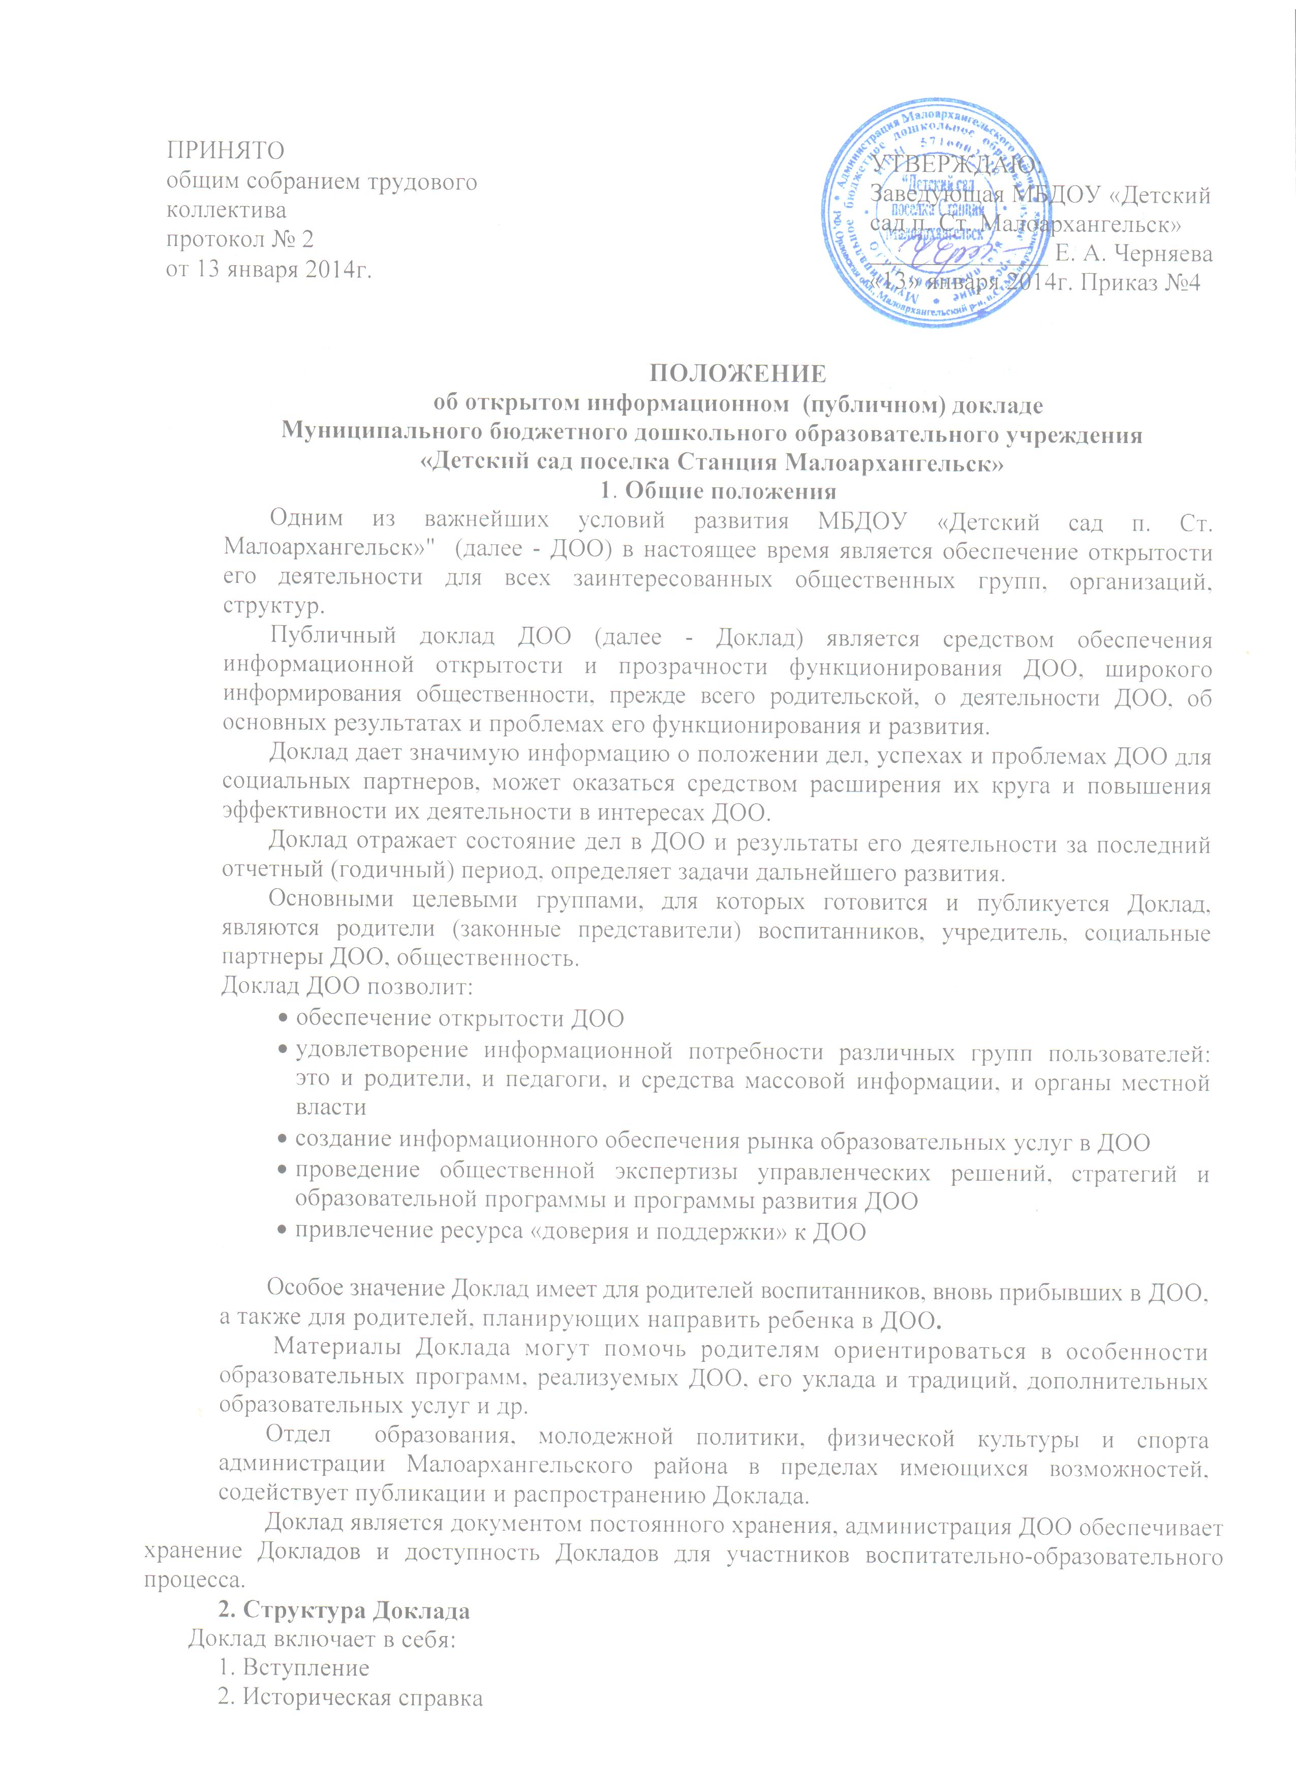

3. Общие сведения о ДОО
4. ДОО и социум
5. Нормативно- правовая база ДОО
6. Структура управления ДОО
7. Укомплектованность ДОО
8. Качественный состав педагогов
9. Условия для осуществления Воспитательно- образовательного процесса
10. Качество питания воспитанников
11. Финансово- хозяйственная деятельность
12. Система здоровьесбережения в ДОО
13. Достижения ДОО за год
14. Основные сохраняющиеся проблемы
15. Перспективы развития ДОО
Публикации в СМИ о ДОО;
Основные проблемы ДОО (в т. ч. не решенные в отчетном году);
Основные направления ближайшего (на год, следующий за отчетным) развития
ДОО.
В заключительной части представляются краткие итоговые выводы, обобщающие и разъясняющие приведенный материал.
Материалы компонуются в разделы ДОО самостоятельно, названия разделов определяются логикой их формирования.
Информация по каждому из разделов представляется в сжатом виде, с использованием количественных данных, таблиц, списков и перечней.
Текстовая часть каждого из разделов минимизирована таким образом с тем, чтобы Доклад по своему объему был доступен и понятен для прочтения. Изложение не должно содержать в себе специальных терминов, принятых лишь в узких группах профессионалов (педагогов, экономистов, управленцев и др.).
В Докладе целесообразно указаны формы обратной связи - способы (включая электронные) направления в ДОО вопросов, замечаний и предложений по Докладу и связанных с Докладом различных аспектов деятельности ДОО.
3. Подготовка Доклада
В подготовке Доклада принимают участие представители группы участников воспитательно-образовательного процесса: педагоги, специалисты, администраторы, родители.
Подготовка Доклада является длительным организованным процессом и включает в себя следующие этапы:
- утверждение состава и руководителя (координатора) рабочей группы, ответственной за подготовку материалов Доклада
- утверждение плана-графика работы по подготовке Доклада;
- разработку структуры Доклада;
- сбор необходимых для Доклада данных;
- написание всех отдельных разделов доклада, его аннотации;
- представление проекта Доклада на расширенное заседание рабочей группы, обсуждение;
- доработку проекта Доклада по результатам обсуждения;
- утверждение Доклада (в т. ч. сокращенного его варианта) и подготовка публикации.
4. Публикация Доклада
Доклад публикуется и распространяется в формах, возможных для местных СМИ, в виде отдельной брошюры, средствами малой полиграфии, ксерокопирование в сети Интернет на сайте ДОО (www stanzia-pm.ucoz.ru)

